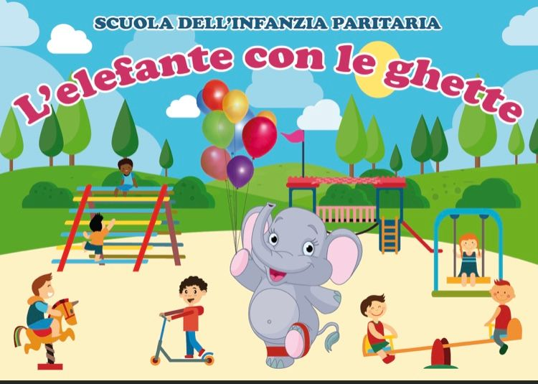

SCUOLA DELL’INFANZIA PARITARIA L’ELEFANTE CON LE GHETTE

MANFREDONIA (FG) CAP: 71043

EMAIL: [elefanteconleghette@libero.it](mailto:elefanteconleghette@libero.it) ; PEC: [elefanteconleghette@pec.it](mailto:elefanteconleghette@pec.it)

Sede legale: Corso Roma 244 ; sede operativa: Via Ripa di Sasso 9 A – 9 B

CF.: 04185970714

P.IVA:IT 04185970714

L’istituzione autonoma scolastica paritaria dell’infanzia ‘’L’elefante con le ghette’’ corrente in Via Ripa di Sasso 9 A- 9 B ; codice meccanografico FG1AE55009

a ) organigramma della scuola è pubblicato sul sito istituzionale: [www.scuolalelefanteconleghette.it](http://www.scuolalelefanteconleghette.it)

b) non sono presenti incarichi di collaborazione o consulenza.

c) il costo complessivo annuale del personale ammonta ad euro 11.858,00 ed il tasso di assenze è di 244 ore corrispondenti al 33%.

d) la scuola occupa n.1 personale ATA a tempo determinato e i dati relativi al suddetto personale in servizio con contratto di lavoro non a tempo indeterminato sono pubblicati sul sito istituzionale della scuola: [www.scuolalelefanteconleghette.it](http://www.scuolalelefanteconleghette.it)

e) il bilancio è pubblicato e visibile sul sito istituzionale della scuola: [www.scuolalelefanteconleghette.it](http://www.scuolalelefanteconleghette.it)

f) la scuola non è proprietaria dell’immobile.

-Per quanto riguarda agli atti di gestione del patrimonio si rimanda a quanto riportato nel Bilancio d’esercizio pubblicato.